

**MINISTERE DE LA TRANSITION NUMERIQUE ET DE LA DIGITALISATION**

13/12/2023

**ANNEE SCOLAIRE : 2022 – 2023 I TWIN 2**

RAPPORT DE PROJET :

**SITE E-COMMERCE DE VENTE D’ACCESSOIRES INFORMATIQUE**

ENCADRER PAR :

**M. N’DRIN** **HUGUES**

MEMBRES DU GROUPE :

**TOURE WILFRIED KIGNINMAN**

**SIDJANE ASSEMIEN HENRI OSEE**

**SORO GNIGUELOUO YAYA**

**YOBOUA JEAN DESIRE VIANNEY ANGAMAN**

**ATELIER DE GENIE LOGICIEL**

**SOMMAIRE**

1. **PRESENTATION DU PROJET**
2. Contexte
3. Objectifs
4. Objectifs généraux
5. Objectifs spécifiques
6. Cibles
7. Livrables
   1. Spécifications fonctionnelles
   2. Spécifications non fonctionnelles
8. Contraintes
9. **CONCEPTION**
10. Arbre du catalogue
11. Diagramme des cas d’utilisation global
12. Diagramme des cas d’utilisation spécifique
13. Scénarios textuels
14. Règles de gestion
15. Diagramme de classe
16. Diagramme de séquence
17. **ETAPE DE REALISATION DU PROJET**
18. **CONCLUSION**

**BIBLIOGRAPHIE**

1. **PRESENTATION DU PROJET**
2. **Contexte**

Le commerce électronique est un marché en pleine croissance, en particulier dans le secteur de l'informatique. Les consommateurs sont de plus en plus nombreux à acheter des produits informatiques en ligne, notamment pour des raisons de commodité, de prix et de choix. C’est pourquoi dans le cadre de notre formation à l’Ecole Supérieure Africaine des technologies de l’Information et de la Communication, Notre prof d’Atelier de Génie Logiciel **M. N’DRIN** **HUGUES** nous a chargés de réaliser un site web de e-commerce.

1. **Objectifs**
2. Objectif Généraux

* Apprendre les bases du développement d'un site web de e-commerce
* Mettre en pratique les compétences acquises en cours.
* Réaliser un projet concret et utile

1. Objectifs Spécifiques

* Proposer un catalogue de produits informatiques variés, avec une gamme de prix adaptée à tous les budgets.
* Offrir une expérience d'achat fluide et sécurisée, avec des fonctionnalités intuitives et un design responsif.
* Mettre en place un système de paiement sécurisé et fiable.
* Assurer une livraison rapide et fiable des produits.

1. **Cibles**

Le site web de e-commerce s'adresse à une cible large, comprenant les professionnels (entreprises, administrations) et les particuliers (étudiants, familles).

1. **Livrables**
2. Spécifications fonctionnelles

Les fonctionnalités fonctionnelles du site web de e-commerce doivent permettre aux utilisateurs de :

* Consulter le catalogue de produits.
* Ajouter des produits au panier.
* Finaliser la commande.
* Payer la commande.
* Suivre la livraison de la commande.

1. Spécifications non fonctionnelles

Les fonctionnalités non fonctionnelles du site web de e-commerce doivent garantir :

* La sécurité des données des utilisateurs.
* La disponibilité du site web.
* La performance du site web.

1. **Contraintes**

Le projet de création d'un site web de e-commerce de vente de produits informatiques dans le cadre de notre formation est soumis à un certain nombre de contraintes, notamment :

* Les délais : le projet doit être réalisé dans un délai limité, généralement quelques semaines ou quelques mois.
* Les ressources : Nous disposons de ressources limitées, de personnel et de budget.
* Les compétences : les étudiants doivent posséder les compétences nécessaires au développement d'un site web de e-commerce.

1. **CONCEPTION**

La conception du projet s’est effectué au moyen du language UML. L’Atelier de Génie Logiciel Astah UML qui est un logiciel de modélisation UML nous a permis de faire la modélisation du projet.

1. **Arbre du catalogue**

La figure ci-dessous présente le catalogue de notre site web.

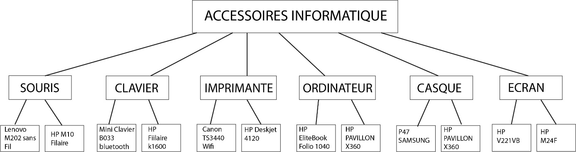

1. **Diagramme des cas d’utilisation global**

Le diagramme des cas d’utilisation permet de modéliser les besoins des utilisateurs, identifier les grandes fonctionnalités et les limites du système et représentant les interactions entre le système et ses utilisateurs. Le diagramme des cas d’utilisation global donne une vue générale du système.

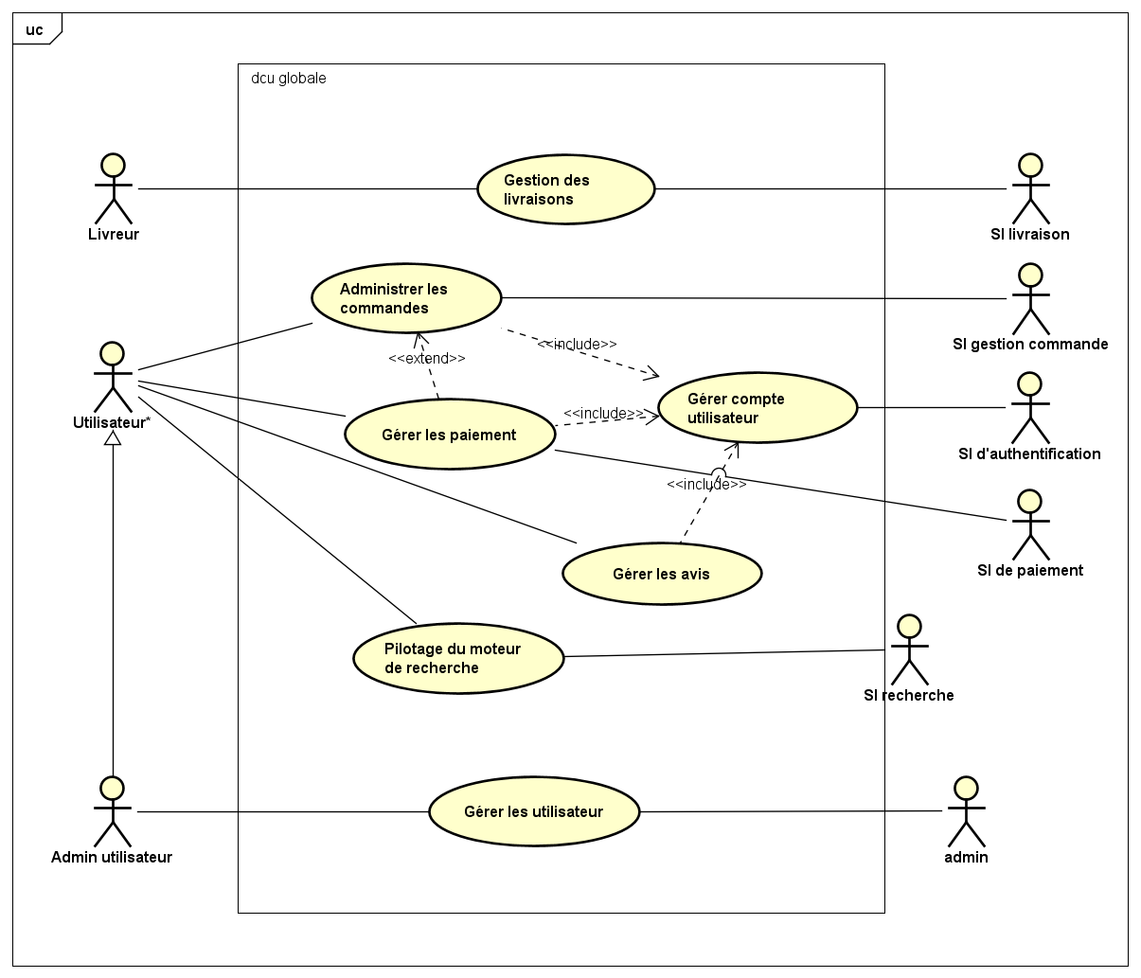

1. **Diagramme des cas d’utilisations spécifiques**

Le diagramme des cas d’utilisation spécifique donne les détails sur les cas d’utilisation du diagramme des cas d’utilisation global.

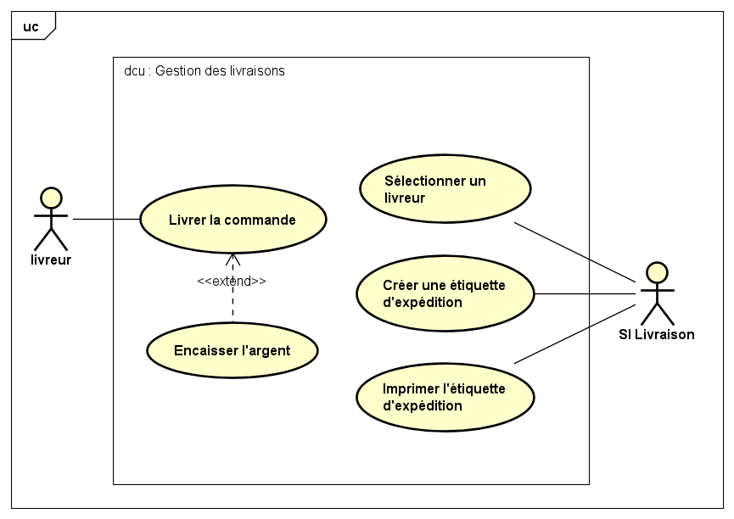

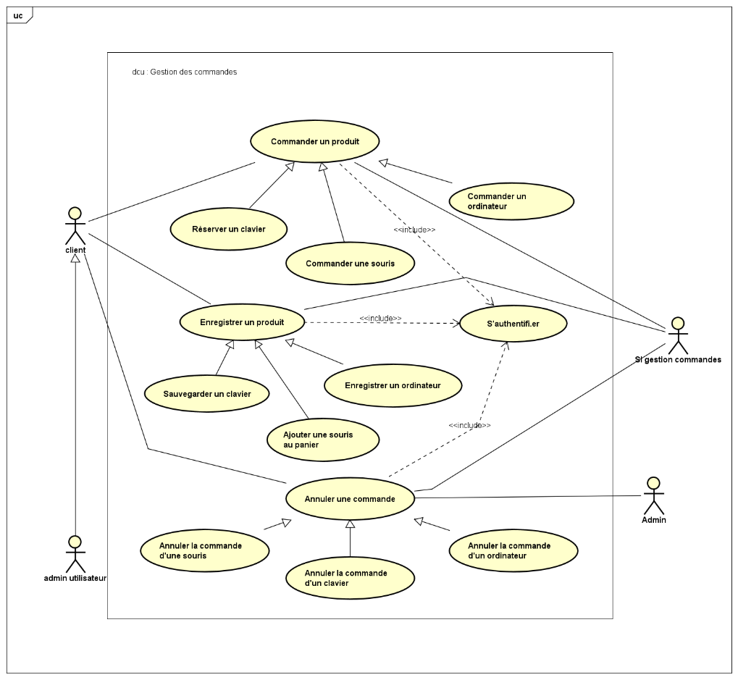

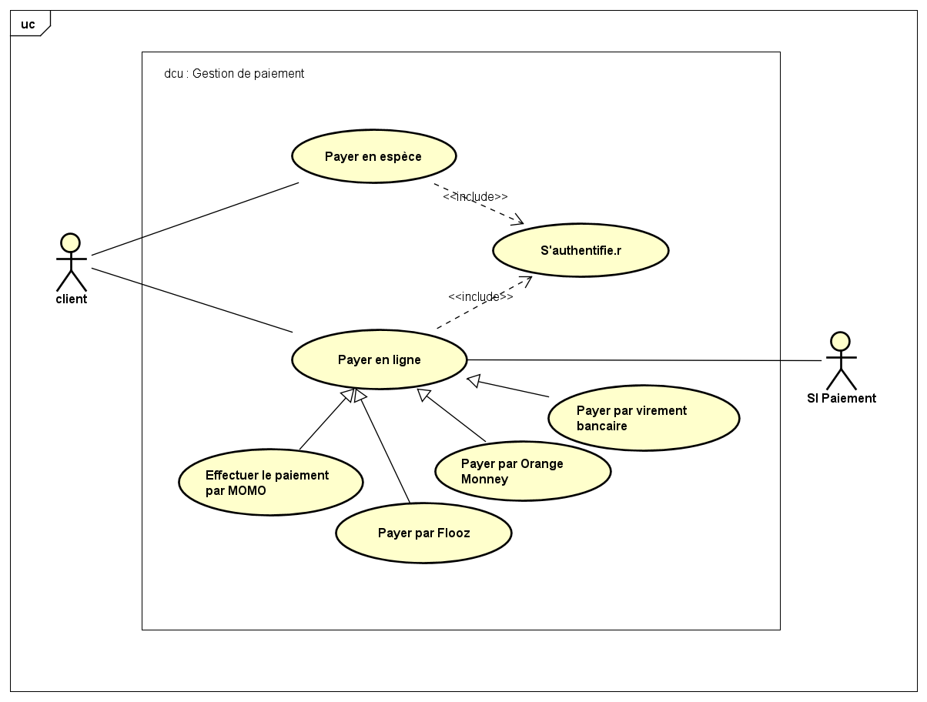

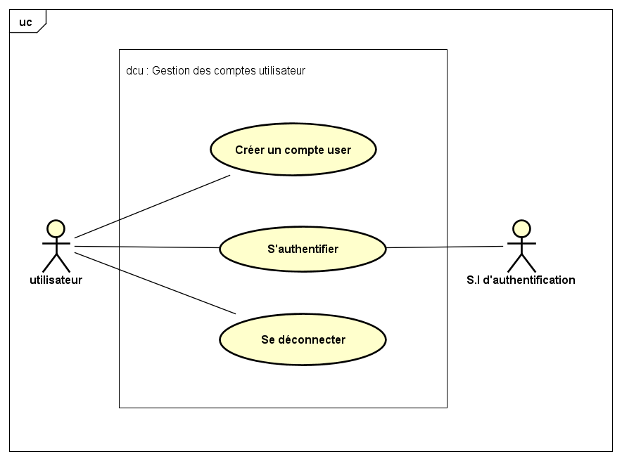

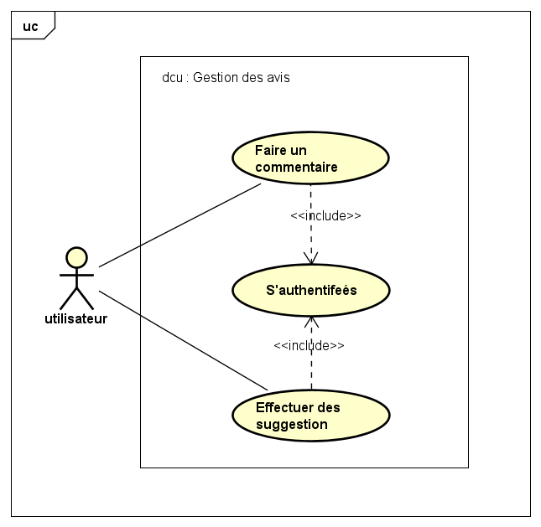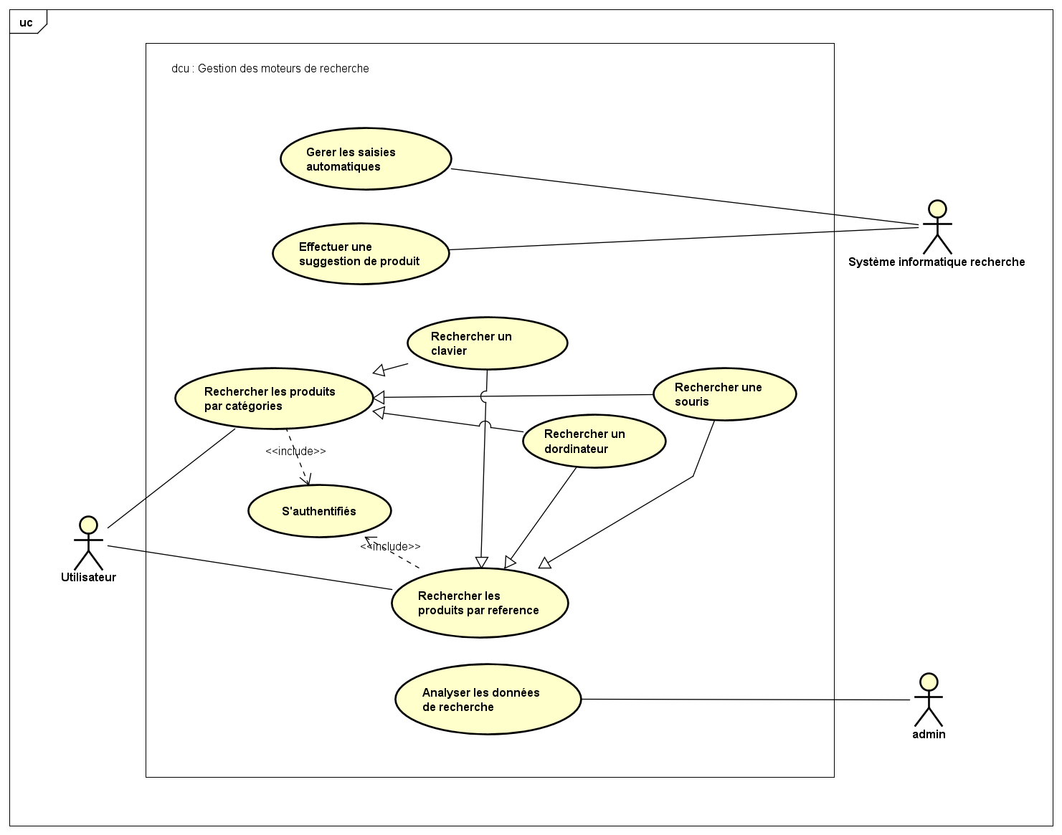

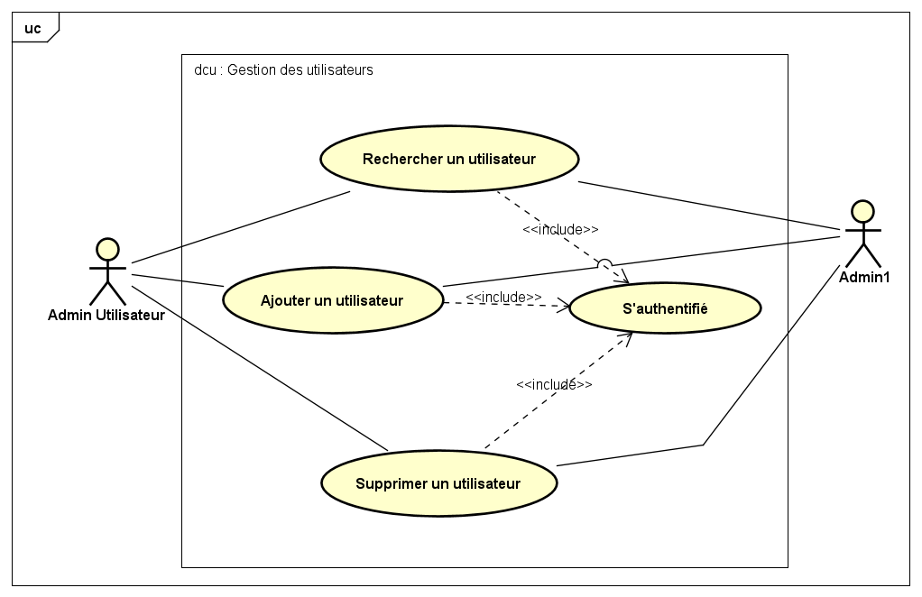

1. **Descriptions textuelles**

Elles permettent de détaillé chaque cas d’utilisation.

|  |  |
| --- | --- |
| **TITRE** | Gestion des livraisons |
| **ACTEUR PRINCIPAL** | Livreur |
| **ACTEUR SECONDAIRE** | SI de Livraison |
| **DESCRIPTION** | La gestion des livraisons est un système qui permet aux entreprises de commerce électronique de gérer le processus de livraison des commandes aux clients. |
| **PRECONDITION** | * Le site web e-commerce doit disposer d'un système de gestion des commandes. * L'entreprise de commerce électronique doit disposer d'un contrat avec un ou plusieurs transporteurs. |
| **DESCRIPTION DES SCENARIOS** | **SCÉNARIOS NORMINALS**   1. Le client passe une commande sur le site web e-commerce. 2. Le site web e-commerce transmet les informations de la commande au système de gestion des livraisons. 3. Le système de gestion des livraisons sélectionne un transporteur et crée une étiquette d'expédition et informe le client de la date de livraison. 4. Le système de gestion des livraisons imprime l'étiquette d'expédition et la joint à la commande. 5. Le transporteur ramasse la commande et la livre au client.   **SCÉNARIOS D’ERREUR**   * La commande est annulée par le client. * La commande est retournée par le client.   La livraison est retardée ou annulée par le transporteur.  **SCENARIOS ALTERNATIFS**   * La commande est annulée par le client. Dans ce cas, le système de gestion des livraisons annule l'étiquette d'expédition et renvoie les produits à l'entreprise de commerce électronique. * La commande est retournée par le client. Dans ce cas, le système de gestion des livraisons renvoie les produits à l'entreprise de commerce électronique. * La livraison est retardée ou annulée par le transporteur. Dans ce cas, le système de gestion des livraisons informe le client du retard ou de l'annulation. |
| **POSTCONDITION** | La commande est livrée au client. |

|  |  |
| --- | --- |
| **TITRE** | Gestion des comptes utilisateurs |
| **ACTEUR PRINCIPAL** | Utilisateur |
| **ACTEUR SECONDAIRE** | SI d’authentification |
| **DESCRIPTION** | Le système de gestion des comptes des utilisateurs est un système qui permet aux utilisateurs de créer, de modifier, de supprimer leurs comptes ou de se connecter. |
| **PRÉCONDITION** | * L'utilisateur doit avoir une connexion Internet active. * L'utilisateur doit disposer d'un appareil compatible avec le système. * L'utilisateur doit avoir un compte d'utilisateur valide. |
| **DESCRIPTION DES SCÉNARIOS** | **SCÉNARIOS NORMINALS :**   1. L'utilisateur se connecte au système en saisissant ses informations de connexion. 2. Le système vérifie les informations de connexion de l'utilisateur. 3. Le système authentifie l'utilisateur. 4. Le système affiche la page d'accueil de l'utilisateur.   **SCÉNARIOS D’ERREUR :**  SA1 : L'utilisateur saisit des informations de de connexion incorrectes.  SA2 : L'utilisateur n'a pas créé de compte  SA3 : Le système de gestion des comptes est en panne  **SCÉNARIOS ALTERNATIF** :   * L'utilisateur saisit des informations de connexion incorrectes. Dans ce cas, le système affiche un message d'erreur et l'utilisateur doit saisir à nouveau ses informations. * L'utilisateur n'a pas créé de compte. Dans ce cas, le système affiche un message d'erreur et l'utilisateur est invité à créer un compte. * Le système de gestion des comptes est en panne. Dans ce cas, l'utilisateur n'est pas en mesure de se connecter |
| **POSTCONDITION** | * Le compte de l'utilisateur est créé, modifié ou supprimé. * Les informations personnelles de l'utilisateur sont mises à jour. * L'utilisateur est connecté au système. * L'utilisateur a accès aux fonctionnalités du système pour lesquelles il est autorisé. |

|  |  |
| --- | --- |
| **TITRE** | Gestion des commandes |
| **ACTEUR PRINCIPAL** | Utilisateur |
| **DESCRIPTION** | Le système de gestion des commandes des utilisateurs est un système qui permet aux utilisateurs de passer des commandes, de suivre leur statut et de gérer leurs informations de livraison. |
| **PRECONDITION** | * L'utilisateur doit disposer d'un accès Internet ; * L'utilisateur doit avoir un compte créé. |
| **DESCRIPTION DES SCENARIOS** | **SCÉNARIOS NORMINALS :**   1. L'utilisateur se rend sur le site web 2. L'utilisateur ajoute les produits qu’il souhaite commander à son panier. 3. L'utilisateur se rend à la page de paiement. 4. L'utilisateur saisit ses informations de paiement et valide le paiement. 5. La commande est transmise au système de paiement. 6. Le système de paiement vérifie les informations de paiement et autorise la commande. 7. Le système de paiement informe le système de gestion des commandes des utilisateurs que la commande a été autorisée. 8. Le système de gestion des commandes des utilisateurs envoie un e-mail de confirmation de commande à l'utilisateur. 9. Le système de gestion des commandes des utilisateurs prépare la commande et la livre à l'utilisateur.   Pour suivre la commande, L'utilisateur sélectionne la commande qu'il souhaite suivre.  **SCÉNARIOS D’ERREUR :**   * L'utilisateur abandonne son panier. * L'utilisateur saisit des informations de paiement incorrectes. * Le système de paiement ne peut pas authentifier l'utilisateur.   **SCÉNARIOS ALTERNATIFS :**   * L'utilisateur abandonne son panier. Dans ce cas, la commande n'est pas créée. * L'utilisateur saisit des informations de paiement incorrectes. * Dans ce cas, la commande est refusée par le processeur de paiement et l'utilisateur est invité à corriger ses informations. * Le système de paiement ne peut pas authentifier l'utilisateur. * Dans ce cas, la commande est refusée et l'utilisateur est invité à se reconnecter ou à fournir des informations supplémentaires. * La commande est en rupture de stock. Dans ce cas, le système de gestion des commandes des utilisateurs informe l'utilisateur et la commande est annulée ou modifiée. * La livraison est retardée ou annulée. Dans ce cas, le système de gestion des commandes des utilisateurs informe l'utilisateur et propose une solution, telle qu'un remboursement ou une livraison ultérieure. |
| **POSTCONDITIONS** | La commande de l'utilisateur est validée et ses informations sont enregistrées. |

|  |  |
| --- | --- |
| **TITRE** | Gestion des paiements |
| **ACTEUR PRINCIPAL** | Client |
| **ACTEUR SECONDAIRE** | SI paiement |
| **DESCRIPTION** | Lorsqu’un client veut commander des produits, Il va s’authentifier et effectué un paiement en ligne ou en présentiel pour pouvoir validé la commande. |
| **PRÉCONDITION** | * Existence du client ; * Existence du produit ; * Quantité disponible. |
| **DESCRIPTION DES SCÉNARIOS** | **SCÉNARIOS NOMINALS :**   1. Le client s’authentifie et ajoute des articles dans le panier. 2. Le client se rend à la page de paiement. 3. Le client choisit le type de paiement. 4. Si le paiement est à la livraison indique les informations de livraison et passe sa commande. 5. Si le paiement est en ligne, redirection vers la page de paiement, choisit la méthode de paiement, entre les informations du compte et valide la commande   **SCÉNARIOS D’ERREUR :**  SA1 : L'utilisateur saisit des informations de paiement incorrectes.  SA2 : Le système de paiement ne peut pas authentifier l'utilisateur.  SA3 : Le système de paiement est en panne.  **SCÉNARIOS ALTERNATIFS :**   * Le client saisit des informations de paiement incorrectes. Dans ce cas, le système de paiement refuse la transaction et le client est invité à corriger ses informations (Retour à l’étape 5). * Le système de paiement ne peut pas authentifier l’utilisateur. Dans ce cas, la transaction est refusée et l’utilisateur est invité à se reconnecter ou à fournir des informations supplémentaires (Retour à l’étape 5). * Dans le cas du paiement physique, l'utilisateur est amené à remplir à nouveau toutes les informations de livraison |
| **POSTCONDITION** | Les informations de la commande enregistrée |

|  |  |
| --- | --- |
| **TITRE** | Gestion des avis |
| **ACTEUR PRINCIPAL** | Utilisateur |
| **DESCRIPTION** | Le système de gestion des avis des utilisateurs est un système qui permet aux utilisateurs de laisser des avis sur des produits, des services ou des expériences. |
| **PRECONDITION** | L'utilisateur doit disposer d'un accès Internet.  L'utilisateur doit avoir un compte créé. |
| **DESCRIPTION DES SCENARIOS** | **SCÉNARIOS NORMINALS :**   1. L'utilisateur se rend sur le site web ou l'application du système de gestion des avis des utilisateurs. 2. L'utilisateur sélectionne le produit, le service ou l'expérience qu'il souhaite évaluer. 3. L'utilisateur saisit son avis, y compris une note, un commentaire et valide. 4. L'avis est publié.   **SCÉNARIOS D’ERREUR :**   * L'utilisateur abandonne son panier. * L'utilisateur saisit des informations de paiement incorrectes. * Le système de paiement ne peut pas authentifier l'utilisateur.   **SCÉNARIOS ALTERNATIFS :**   1. L'avis est rejeté. Dans ce cas, l'utilisateur est informé du rejet et peut demander un examen de sa décision. 2. L'avis est signalé comme abusif. Dans ce cas, l'avis est mis en attente et examiné par l’administrateur. 3. L'avis est modifié par l'utilisateur. Dans ce cas, l'avis est mis à jour et publié à nouveau. 4. L'avis est supprimé par l'utilisateur. Dans ce cas, l'avis est supprimé du site web. |
| **POSTCONDITIONS** | L'avis de l'utilisateur est publié ou rejeté. |

|  |  |
| --- | --- |
| **TITRE** | Gestion des moteurs de recherche |
| **ACTEUR PRINCIPAL** | Utilisateur |
| **ACTEUR SECONDAIRE** | SI recherche |
| **DESCRIPTION** | Le système de gestion des moteurs de recherche (SEM) est un système qui permettra de gérer notre présence sur les moteurs de recherche et de donner la possibilité aux utilisateurs de rechercher des produits sur le site. |
| **PRECONDITION** | Disposer d'un site web |
| **DESCRIPTION DES SCENARIOS** | **SCÉNARIOS NORMINALS :**  Pour l’entreprise :   1. L'entreprise établit des objectifs pour sa campagne SEM. 2. L'entreprise analyse le trafic actuel de son site web ou de son application e-commerce. 3. L'entreprise développe une stratégie SEM. 4. L'entreprise met en œuvre la stratégie SEM. 5. L'entreprise surveille et optimise la campagne SEM.   Pour l’utilisateur :   1. L’utilisateur click dans la zone de recherche 2. Il saisit le nom du produit, puis valide 3. Le système de gestion des moteurs de recherche affiche le produit.   **SCÉNARIOS D’ERREUR :**   * La campagne SEM est inefficace. * L'entreprise rencontre des problèmes techniques   .  **SCÉNARIOS ALTERNATIFS :**   * La campagne SEM est inefficace. Dans ce cas, l'entreprise peut revoir sa stratégie ou augmenter son budget. * La campagne SEM est trop efficace. Dans ce cas, l'entreprise peut réduire son budget ou modifier sa stratégie. * L'entreprise rencontre des problèmes techniques. Dans ce cas, l'entreprise doit résoudre le problème pour continuer sa campagne SEM.   Pour l’utilisateur :  Le produit recherché n’existe pas. Dans ce cas, le système n’affiche aucun produit. |
| **POSTCONDITION** | * L’entreprise augmente sa visibilité sur les moteurs de recherche. * Le site génère plus de trafic. |

|  |  |
| --- | --- |
| **TITRE** | Gestion des utilisateurs |
| **ACTEUR PRINCIPAL** | Administrateur |
| **DESCRIPTION** | Le système de gestion des utilisateurs est un système qui permet aux administrateurs d'un site web ou d'une application e-commerce de gérer les comptes des utilisateurs. |
| **PRECONDITION** | * L'administrateur doit disposer d'un compte administrateur valide. * L'administrateur doit disposer d'un accès au système de gestion des utilisateurs. |
| **DESCRIPTION DES SCENARIOS** | **SCÉNARIOS NORMINALS :**   1. L'administrateur se connecte au système de gestion des utilisateurs ou au site web. 2. L'administrateur sélectionne l'utilisateur qu'il souhaite gérer. 3. L'administrateur effectue les modifications souhaitées et valide.   **SCÉNARIOS D’ERREUR :**   * L'administrateur tente de créer un compte utilisateur avec des informations invalides. * L'administrateur tente de modifier un compte utilisateur avec des informations invalides. * L'administrateur tente de supprimer un compte utilisateur qui est encore actif. * L'administrateur tente de bloquer un compte utilisateur qui est déjà bloqué.   **SCÉNARIOS ALTERNATIFS :**   * L'administrateur tente de créer un compte utilisateur avec des informations invalides. Dans ce cas, le système affiche un message d'erreur et l'administrateur doit corriger les informations. * L'administrateur tente de modifier un compte utilisateur avec des informations invalides. Dans ce cas, le système affiche un message d'erreur et l'administrateur doit corriger les informations. * L'administrateur tente de supprimer un compte utilisateur qui est encore actif. Dans ce cas, le système affiche un message d'erreur et l'administrateur doit annuler la suppression. * L'administrateur tente de bloquer un compte utilisateur qui est déjà bloqué. Dans ce cas, le système affiche un message d'erreur et l'administrateur doit débloquer le compte. |
| **POSTCONDITION** | Le compte de l'utilisateur est créé, modifié, supprimé ou bloqué. |

1. **Règles de gestion**

R1 : Un utilisateur peut avoir un ou plusieurs comptes.

R2 : Un compte appartient à un et un seul utilisateur.

R3: Un Utilisateur peut réaliser zéro ou plusieurs commandes.

R4 : Une commande est réalisé par un et un seul utilisateur.

R5: Une commande concerne un ou plusieurs produits.

R6 : Un produit est inclus dans une et une seule commande.

R7: Un livreur ou transporteur livre un ou plusieurs produits.

R8 : Un produit est livré par un et un seul livreur.

R9 : Un utilisateur effectue un ou plusieurs recherches de produits.

R10 : Une recherche d’un produit est émise par un seul utilisateur.

R11 : Un Utilisateur donne un ou plusieurs avis sur un produit.

R12 : Un avis est l’expression d’un seul utilisateur.

R13 : Un utilisateur fait un ou plusieurs paiements.

R14 : Un paiement identifie un unique utilisateur.

R15 : Un paiement peut faire référence à un ou plusieurs produits.

R16 : Un produit est associé à un et un seul paiement.

1. **Diagramme des classes**

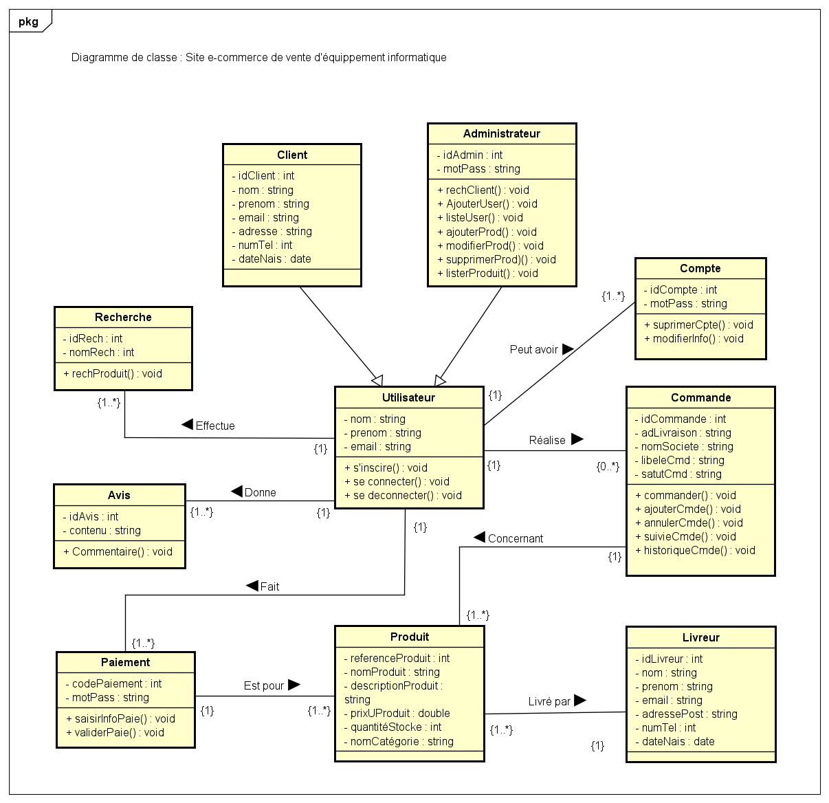

1. **Diagrammes de séquences**

Le diagramme de séquences permet de représenter des échanges entre les différents objets et acteurs du système en fonction du temps.

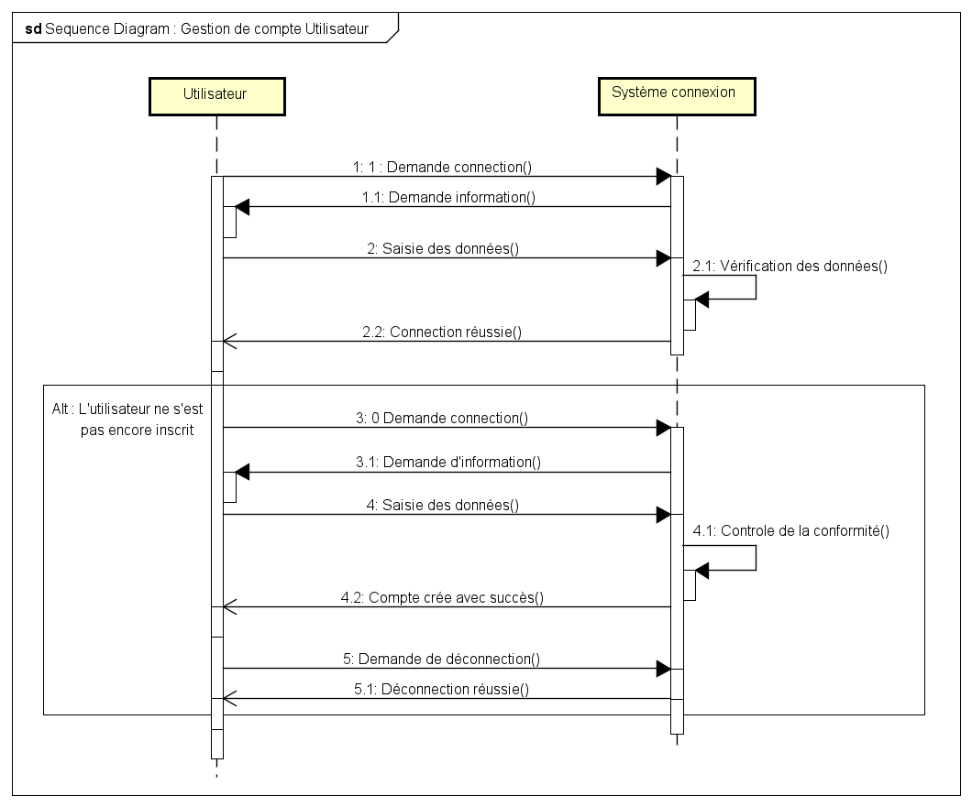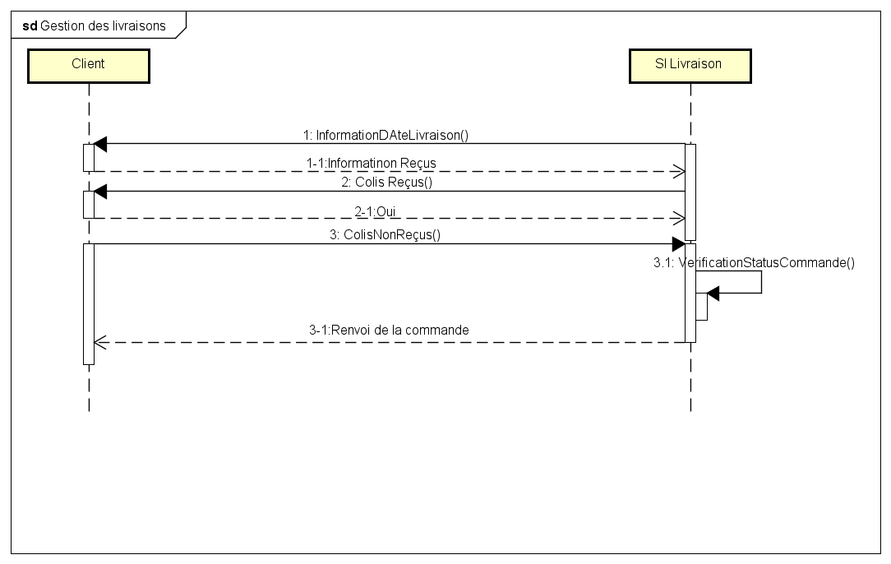

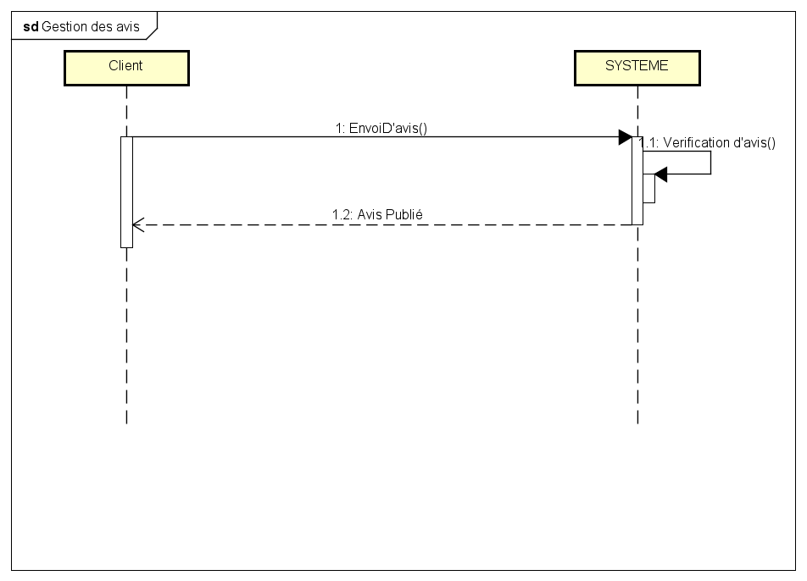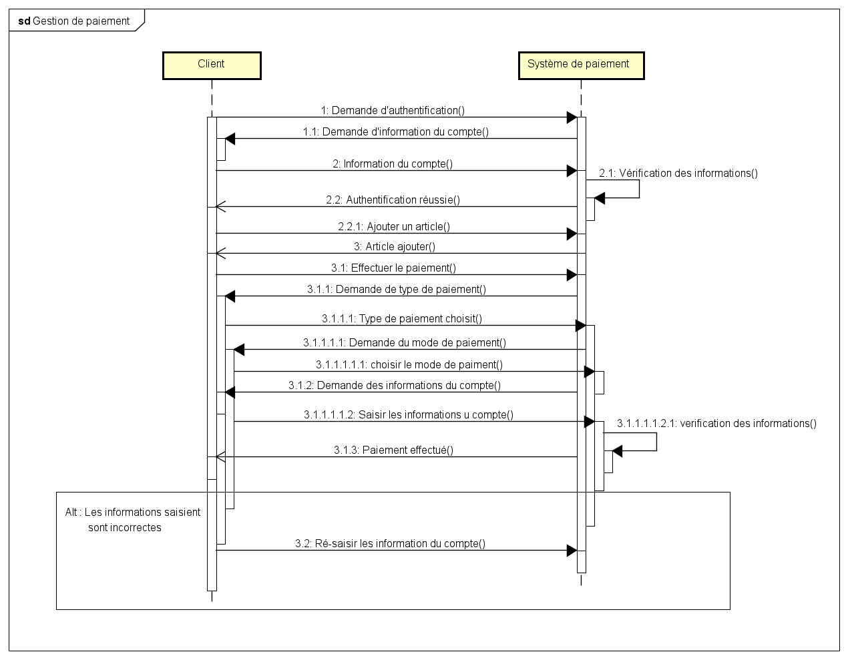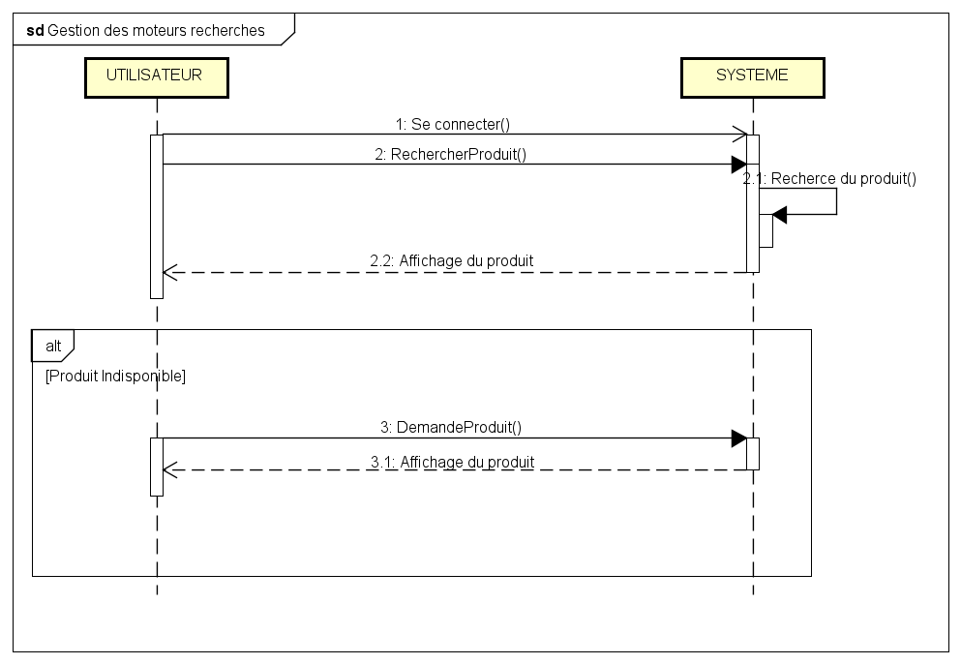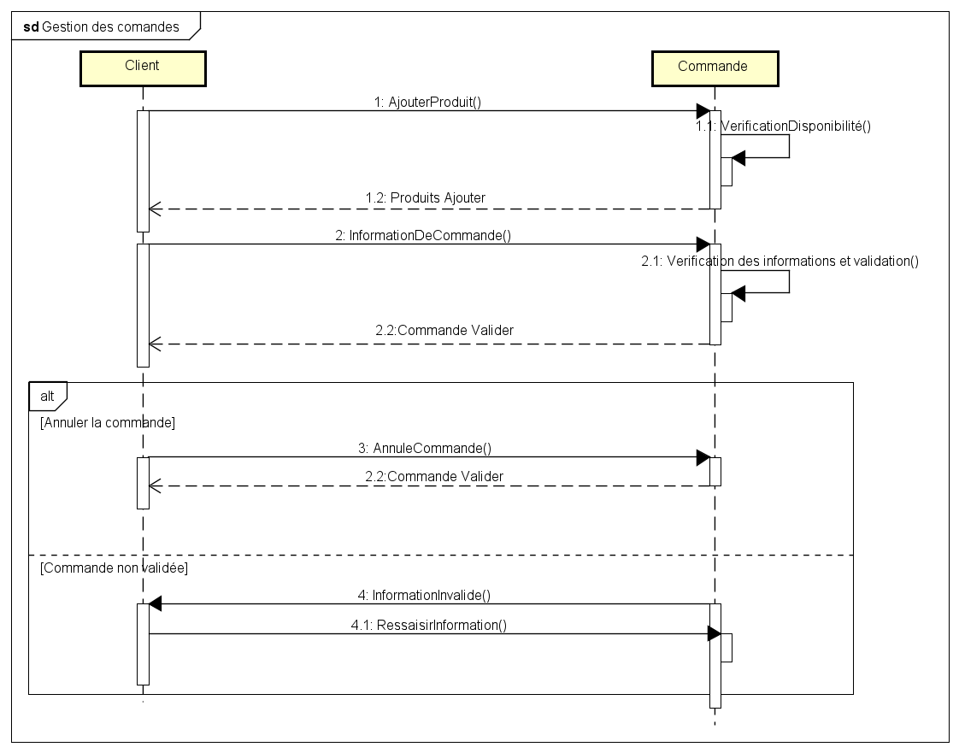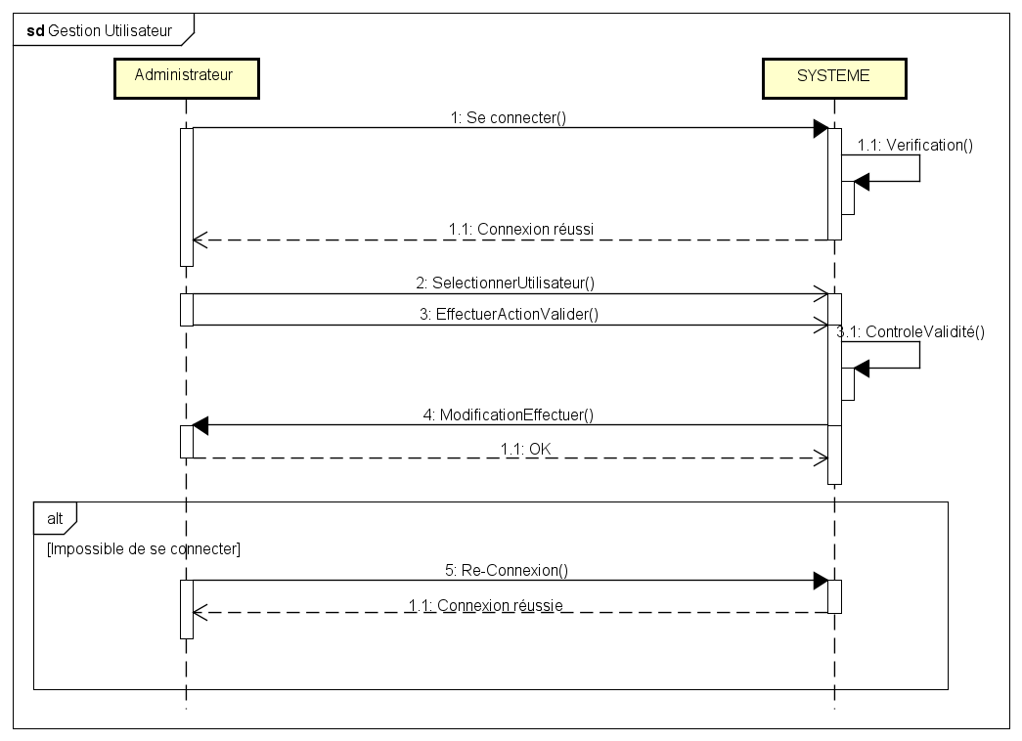

1. **ETAPES DE REALISATION DU PROJET**
2. Les outils et technologies utilisés

Logiciel de Base de données : Oracle Database

Serveur Applicatif : Bea Weblogic

Langages Imposés : JAVA, JSP, SERVELTS, XML, HTML, JAVASCRIPT

****Logiciel de programmation : Visual Studio Code

1. Le logo de la plateforme
2. Les différentes interfaces

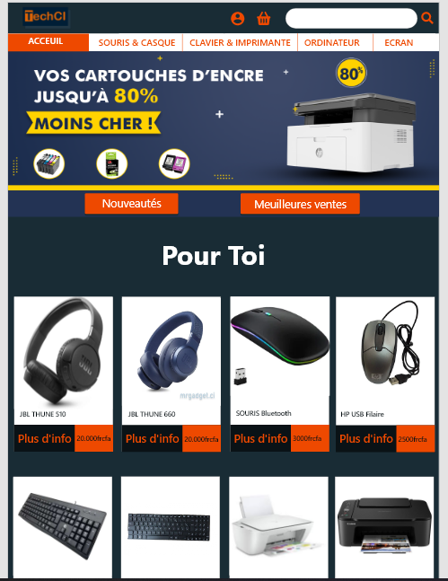**ACCEUIL**

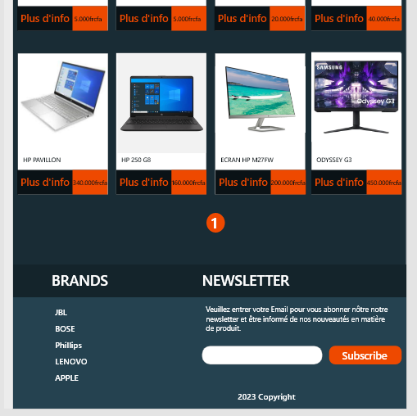

**INSCRIPTION/CONNEXION**

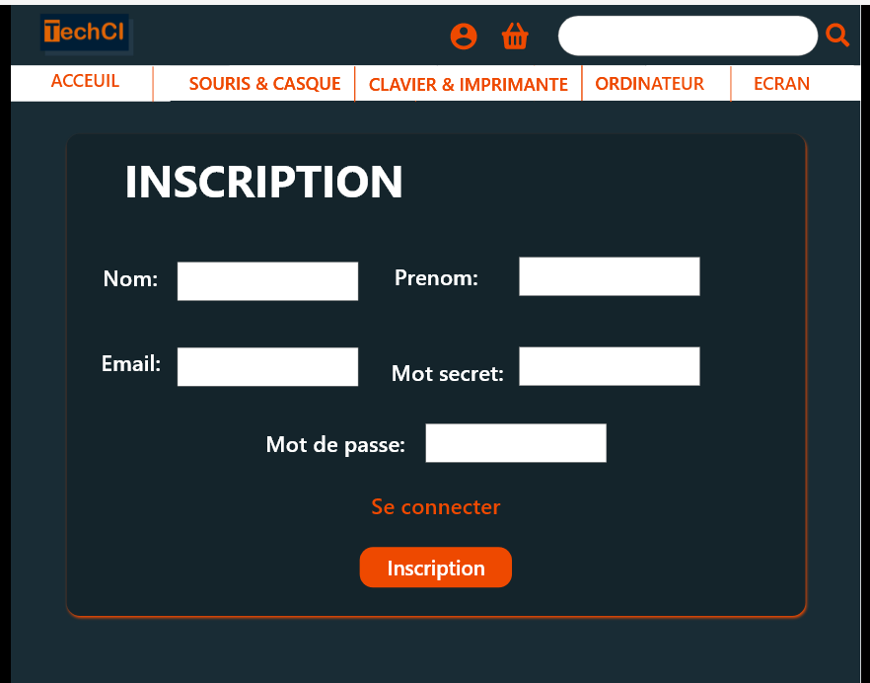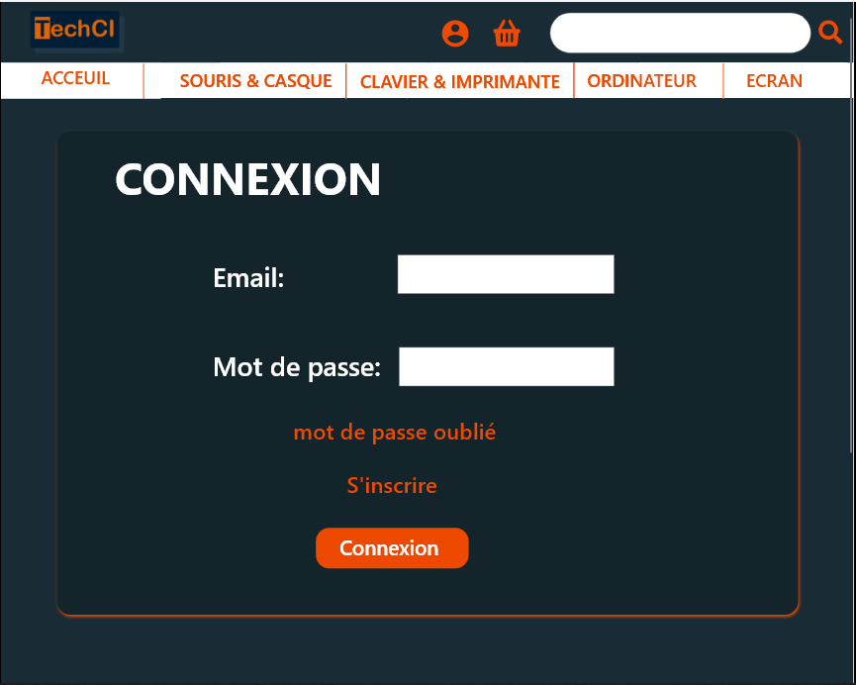

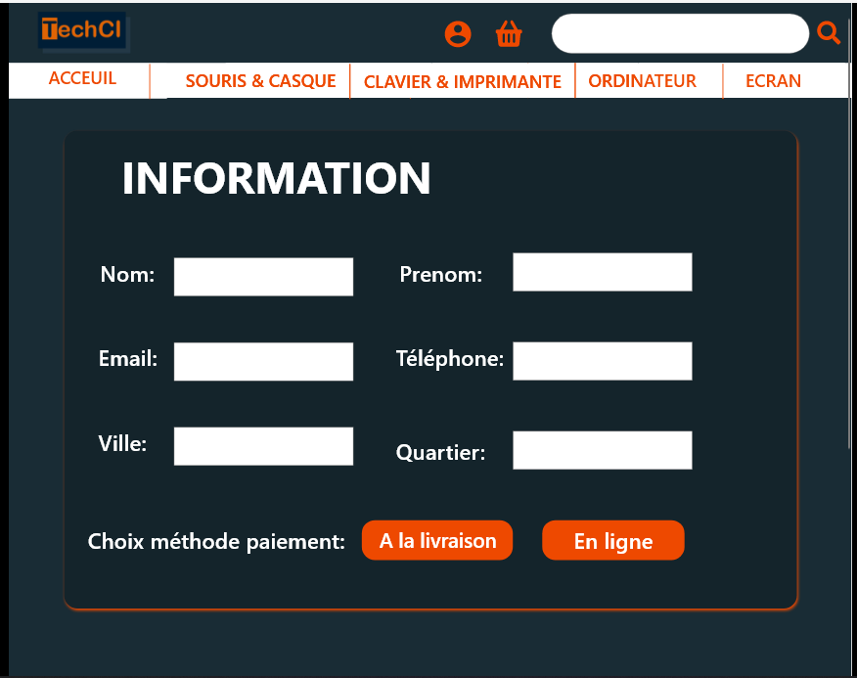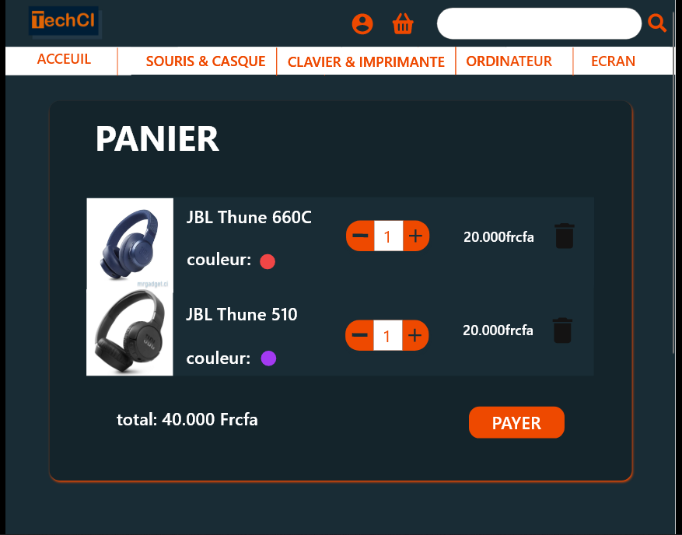**PANIER / INFORMATION LIVRAISON**

**LISTE DES COMMANDES**

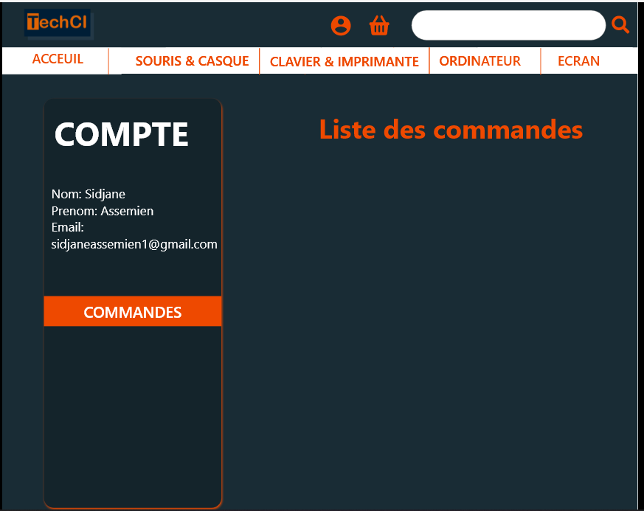

1. **CONCLUSION**

En somme, la conception et la création du projet du site web de e-commerce pour la vente de produits informatiques avait pour objectif d'apprendre à réaliser un projet informatique, mettre en pratique les cours théoriques d'atelier de génie logiciel et acquérir des compétences indispensables pour la conception et la réalisation de site web de e-commerce. Ce projet a été très instructif et bénéfique pour nous dans la mesure où nous avons acquérir des bases solides à travers la recherche de solutions face aux problèmes rencontrés.

**BIBLIOGRAGPHIE**

Cours La Programmation Web et J2EE : Licence SMI -S6, Pr. EL BENANI